生命史班

脊椎動物の系統進化

東京大学海洋研究所 西田 睦

海洋生態系において高次消費者の位置を占めている生物の多くは脊椎動物であり，その中でも魚類が種数，生物量ともに大部分を占めている。そのため彼らは海洋生態系のあり方をトップダウン式に決める重要な存在となっており，その系統的構造と進化史を明らかにすることは，海洋生命系を理解する上で不可欠である。また魚類は系統的には，陸上脊椎動物（四足動物）の全てをその内部に含むものであり，脊椎動物全体の進化を理解する上でも，その系統進化の究明は重要な課題である。そこで本研究グループでは，次のような目的を設定して研究を進めている。第１に，DNA分析を通じて，魚類全体の系統構造の大枠を明らかにすることである。第２に，DNAデータを時間較正し，それを用いて，得られた分子系統樹を基に彼らの進化史をできるだけ正確な時間軸に沿って再構成することである。第３に，いくつかの重要で興味深い魚類グループを取り上げ，それらに関して詳細に分子集団遺伝学的，歴史生物地理学的分析を行い，現在の魚類相の成立過程や海における種分化の過程に関して，理解を深めることも目指している。

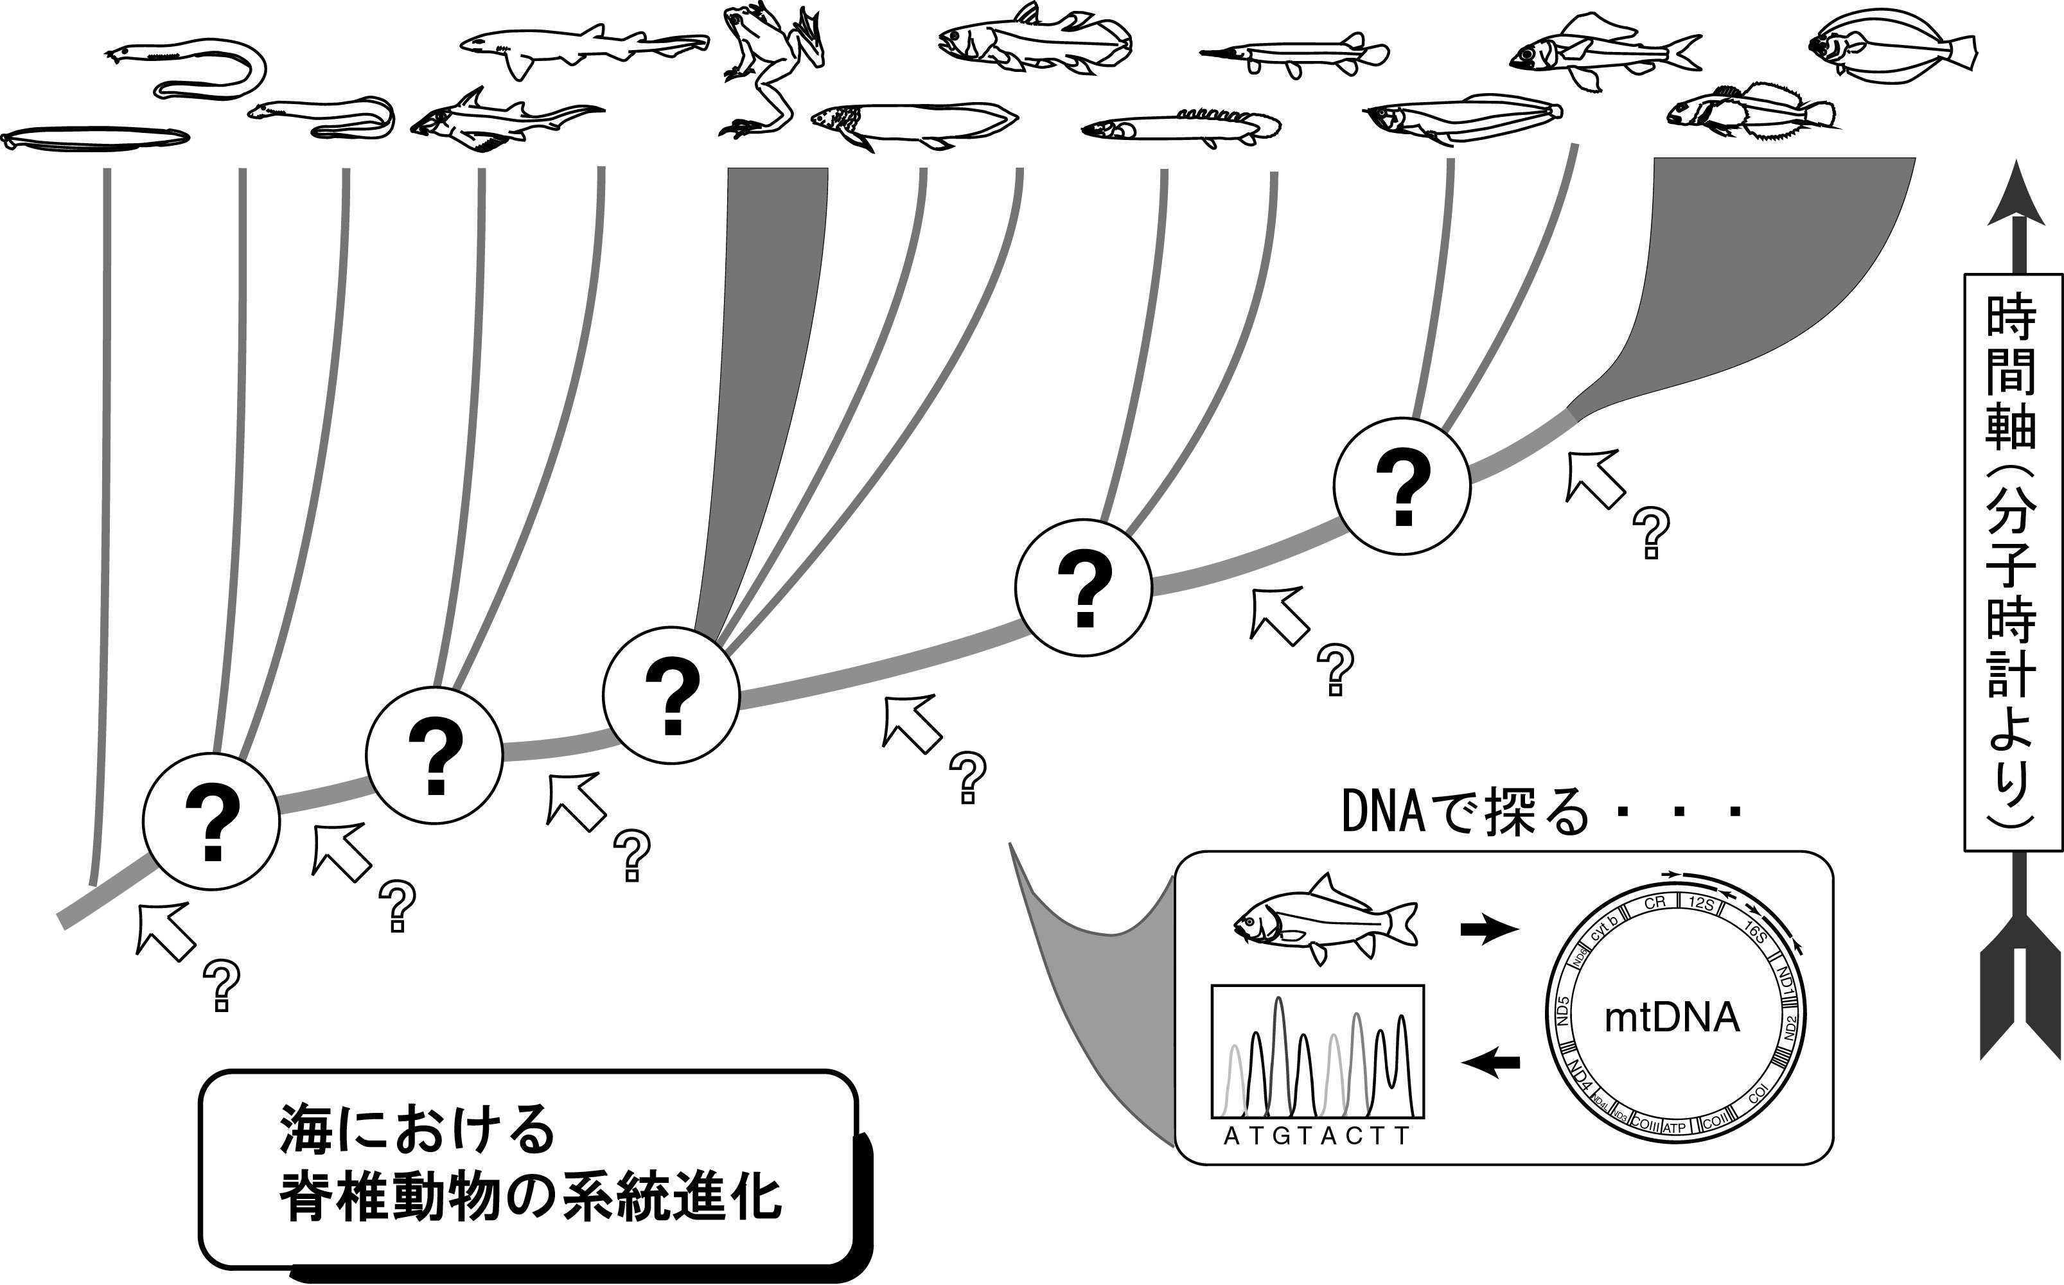

図１．本プロジェクトで解明を目指す主要な問題点の所在を示す模式図

１．魚類全体の分子系統解析
生命の系統と進化の歴史は，代々伝えられ続けているゲノムDNA上に刻印されている。したがってDNA分析を通じて進化史が読み解かれることが期待される。しかしながら，数億年を越える時間スケールを有する脊椎動物の歴史の全体像は，少々のDNA塩基配列分析では情報量が不足する。そこで，本研究ではまず，我々が自ら確立したロング PCRと魚類汎用プライマーを用いる効率的分析手法（Miya and Nishida, 1999）を活用し，ミトコンドリア（mt）ゲノム（約1万７千塩基対）の全塩基配列分析を，魚類の主要分類群全ての代表種（約250種。この数値は魚類全種の約１％にあたる）について行うこととした。こうして得られる膨大なデータをもとに，海に始まる脊椎動物の系統と進化史の大枠を魚類を軸に明らかにすることを目指している。
本年度は約150種のmtゲノムの分析を行なった。昨年度に既に100余種の分析を完了しているので，2年にして目標とした「250種の分析」を達成したことになる。この大きなDNAデータセットによる分子系統解析によって，初期に分岐した諸系統間の関係を大筋を明らかにすることができた（Inoue et al., 2001）。また，それより新しい時期に派生してきたグループ間の系統関係についても，順次，明らかになってきた（Miya et al., 2001）。
また，これらmtゲノムの全容が明らかになった約270種のうち46種に，標準的な遺伝子配置からの何らかのずれが発見された。この結果は，魚類のmtゲノム構造は，基本的には保存的であるものの，かなりダイナミックに変動するものであるということを示すものである。
なお，より新しくて最も多くの種を擁するスズキ型魚類内部の系統関係については，対象となる種・グループ数があまりにも多いため，我々が得た「250種のデータセット」をもってしても，その全容を解明するにはまだ不充分であることが明らかになってきた。そこで，このスズキ型魚類とその周辺の仲間の系統関係を究明するために，このグループから集中的にさらに200-250種をとりあげて目標に上乗せし，その分析を行うこととした。
ところで，我々のmtゲノムデータに基づく分子系統解析結果の示す系統関係は，これまで想定されていた系統関係と一致するところも多いが，一部には食い違う部分もあった。そうした不一致の多くは，これまでの説の根拠となった形態形質を見なおすことによって解決すると考えられるが，全てがそうであるかどうかは判然としない。したがって，それらについては，さらに豊富な遺伝情報の宝庫である核ゲノムの分析を行い，研究をより深める必要がある。現在，どのような遺伝子やゲノム領域を分析対象にするのが適切かについて，検討を強めている。

２．分子データの時間較正
突然変異はほぼランダムに生じるため，ある程度長い時間幅でみると，DNAの変化率は時間当たりほぼ一定であるとみなすことができることである。それが生起した時代がはっきりしている何らかの歴史的出来事などを手がかりにしてこの変化率を時間較正することができれば，DNAデータはいわゆる“分子時計”として，系統分岐の年代を推定するのに使えることになる。我々は既にmtゲノム上のND2およびcytb遺伝子の時間較正を行い（Kumazawa et al., 1999），それが魚類の進化史の解明に重要な貢献をするものであることを，一つの実例で示した（Kumazawa and Nishida, 2000）。
本プロジェクトでは，この“分子時計”をmtゲノム上の主要な遺伝子すべてから成るより正確なものへと拡張することも進めている。これによって，上で得られた結果をもとに，全魚類グループの進化史の再構成に不可欠な進化の時間軸が通せることになる。この較正の鍵になるのは，ゴンドワナ大陸の分岐に伴って分化したと考えれらるカワスズメ科魚類である。現在，本科魚類の主要グループおよび，それらと近縁

であると考えられる「ブダイ亜目」魚類（詳しくは後の馬渕の報告を参照のこと）のいくつかの代表種や，その他のスズキ型魚類のいくつかについて，mtゲノム分析を進めている。

３．種分化と歴史生物地理
高次分類群の分岐も，それが起こった時点では全て種の分岐（種分化）であった。したがって，海の生物界における魚類の多様化を理解するには，系統進化の全体像の究明とともに，種分化のプロセスとメカニズムについての探求も不可欠である。こうした探求の基礎として，まず太平洋北西部を対象に，いくつかの魚類について，集団の遺伝的な構造の解析を進めている。今年度は，いくつかの魚類についてのDNA分析に加え，小笠原海域での調査・採集を実施した。ここで得た試料も，順次，分析していく予定である。
また，実際の多様性は，個々の魚類グループごとに固有の歴史的過程を経て形成されてきたものである。このため，個別の魚類グループの系統解析と歴史生物地理学的な解析も重要である。しょうした視点から，ハゼ類，カレイ類，イシモチ類などの研究も展開されている。

なお，上記の中心課題と関連したいくつかの研究も並行して進めている。一つは，核遺伝子分析と関連したもので，頭索類（ナメクジウオ類）を対象に，脊椎動物に特有の諸形質の端緒を，遺伝子のレベルで探ろうとする研究である（詳細はナイトセッションでの窪川の報告を参照のこと）。また，我々のチームで得つつあるmtゲノムデータを中心とする大量のDNAデータのコンピュータデータベース化の作業も，別の科研費の補助も受けながら進めている。今年度は，その概念の基礎をつくった。来年度は，試行版を作成する予定である。

主な研究協力者：宮 正樹（千葉県立中央博物館），白井 滋（日本海区水産研究所），斎藤憲治（東北海区水産研究所），熊澤慶伯（名古屋大学大学院理学研究科），窪川かおる（東大海洋研究所）

